

FUNDACIÓN EDUCACIONAL

COLEGIO MAGISTER

RANCAGUA

                                                                                                                                                            KINDER

LUNES 29 DE JUNIO  FERIADO

NOMBRE:_______________________________________________________________

Actividad Nº 1: martes 30 de junio   "Conociendo el número 6"

.Ámbito: Interacción y Comprensión del Entorno

Núcleo: Pensamiento Matemático

Instrucción 1: Escucha la canción alusiva al número 6 en el link:

<https://www.youtube.com/watch?v=lLUE5JLfCmA>

NOMBRE:_____________________________________________________________________

Instrucción 2: Remarca el número 6 a partir de la flecha rellénalo con líneas horizontales y dibuja imágenes según la cantidad.



NOMBRE:_____________________________________________________________________

Instrucción 3: Pinta el número 6, la palabra y las imágenes, grafica los numerales.

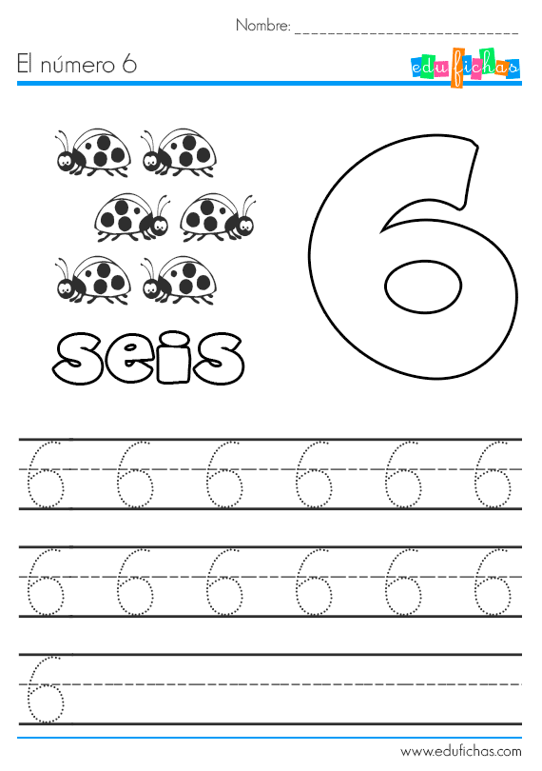

NOMBRE:________________________________________________________________

Instrucción 4 Colorea todos los números 6 que encuentres en los círculos.

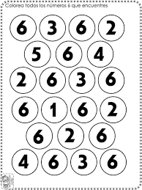

NOMBRE:_____________________________________________________________________

Actividad Nº 2: Miércoles 01 de julio "Saltos de huellas locas"

Ámbito: Desarrollo Personal Social

Núcleo: Corporalidad y Movimiento

Instrucción 1: Reúne los siguientes materiales papel o cartulina, tijeras y cinta adhesiva (masking o scotch), invitar al niño/a a marcar sus pies sobre el papel o cartulina (10 pares en total), luego recortarlos con ayuda del adulto.

Instrucción 2: Posteriormente colocar en la parte de atrás de las huellas cinta adhesiva y crear un camino en el piso con ellas en dirección recta, para que el niño/a vaya saltando sobre ellas.

Instrucción 3: Ahora coloca las huellas en diferentes posiciones y juntos en familia pueden participar de este juego. Envíame un video realizando tu actividad

NOMBRE:________________________________________________________________

Actividad Nº 3: Jueves02 de julio "Clase online"

NOMBRE:________________________________________________________________

Actividad Nº 4: Viernes 26 de Junio "Clasificando"

Ámbito: Interacción y Comprensión del Entorno

Núcleo:: Pensamiento Matemático

Instrucción 1: Observa la imagen y comenta, sigue las indicaciones mencionadas.

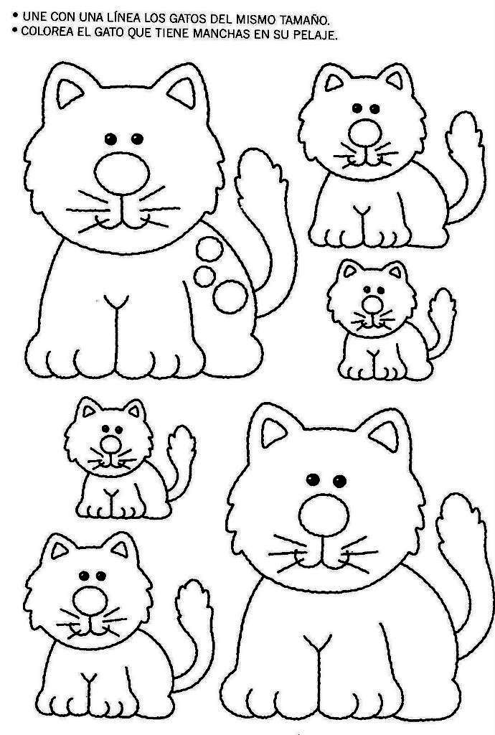

NOMBRE:_____________________________________________________________________

Instrucción 2: ¡¡Aquí hay muchas mariposas!!, observa la imagen, comenta y sigue las instrucciones mencionadas.

